Первый день летнего оздоровительного лагеря «Ритм»
Лето - чудесная пора! Для многих ребят это любимое время года. Время отдохнуть от учебных занятий, набраться новых сил, впечатлений и хорошего настроения.
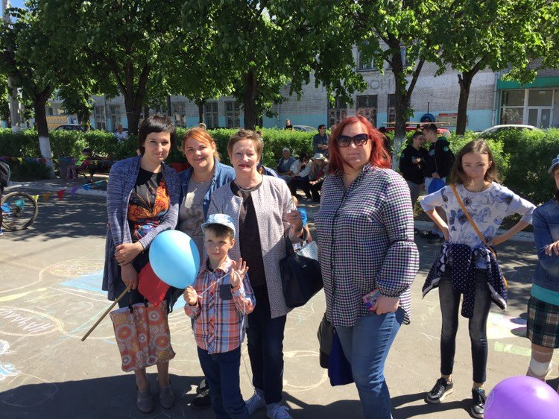
Первого июня на базе нашего Центра начал работу летний оздоровительный лагерь «Ритм», где 30 ребят с пользой для своего здоровья проведут первый месяц летних каникул.
Программа в лагере предстоит насыщенной. Дети будут участвовать в играх, квестах, больших коллективных делах.
Начало работы лагеря совпало с международным Днём защиты детей. Участники I смены посетили замечательный праздник, «Какого цвета лето?», подготовленный Лужским ГДК и предпринимателями района. Всем было очень интересно и весело.
Педагоги-воспитатели нашего лагеря убеждены, что взаимопонимание и хорошее настроение – залог успешного летнего отдыха. Взрослые постараются, чтобы ребятам было весело, и чтобы каждый день был для них незабываемым. Увлекательных вам каникул, ребята!
